PROTOTIPOS

# INICIAR SESIÓN

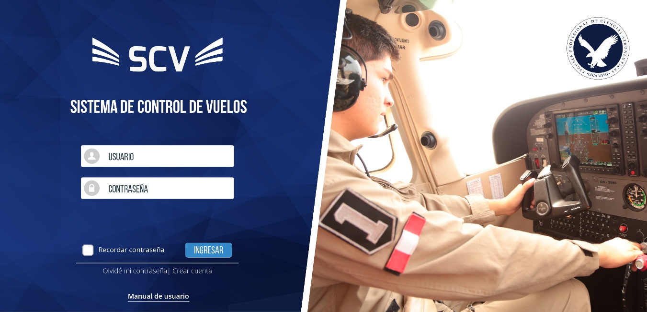

## PRIMERA VES QUE INICIA SESIÓN

Cuando de clic en el botón cambiar contraseña se redireccionara al menú principal.

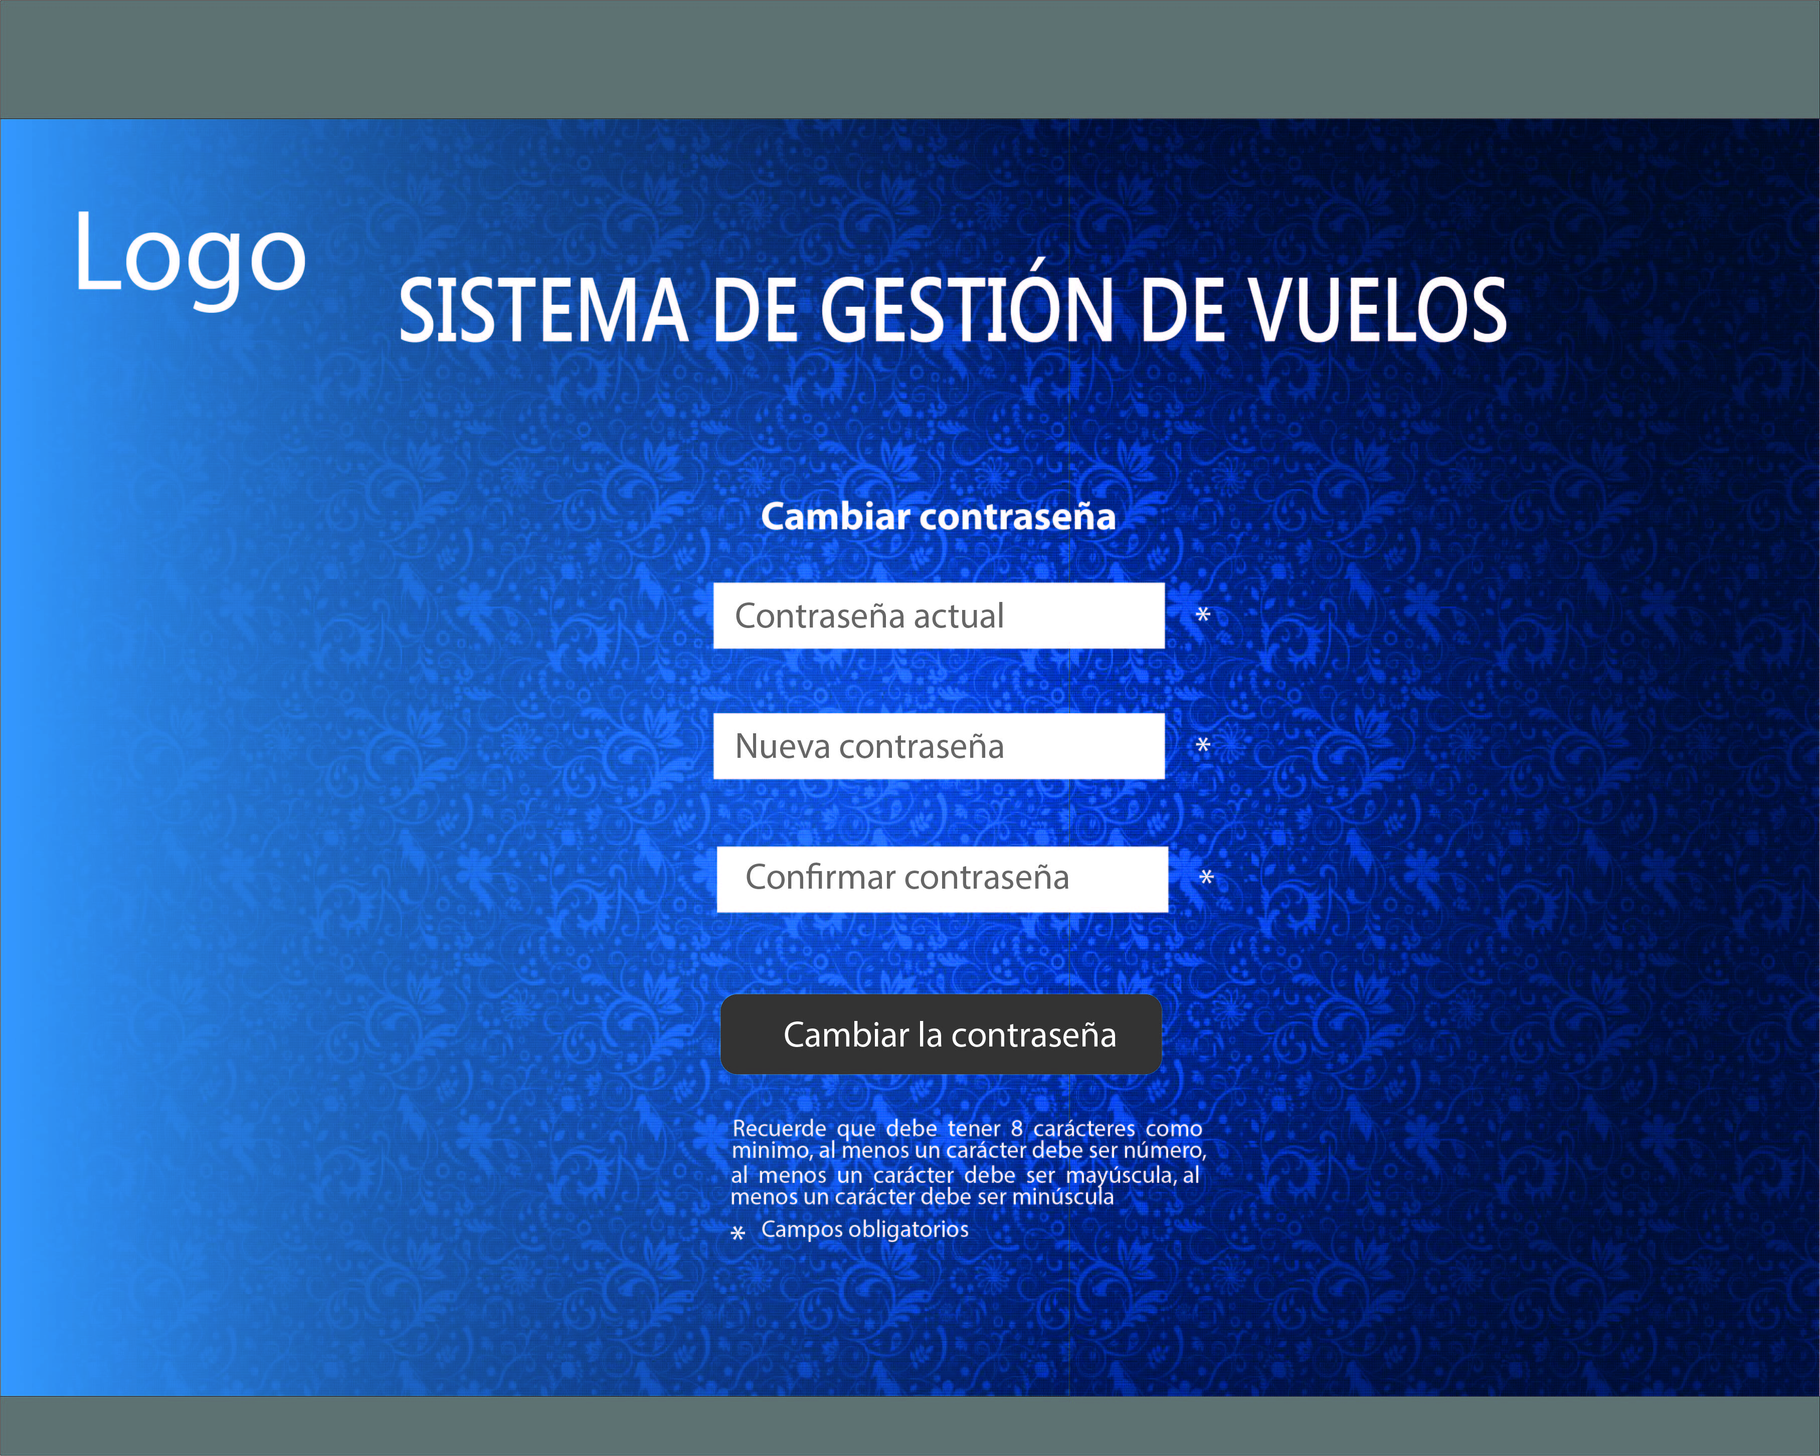

# RECUPERAR CONTRASEÑA

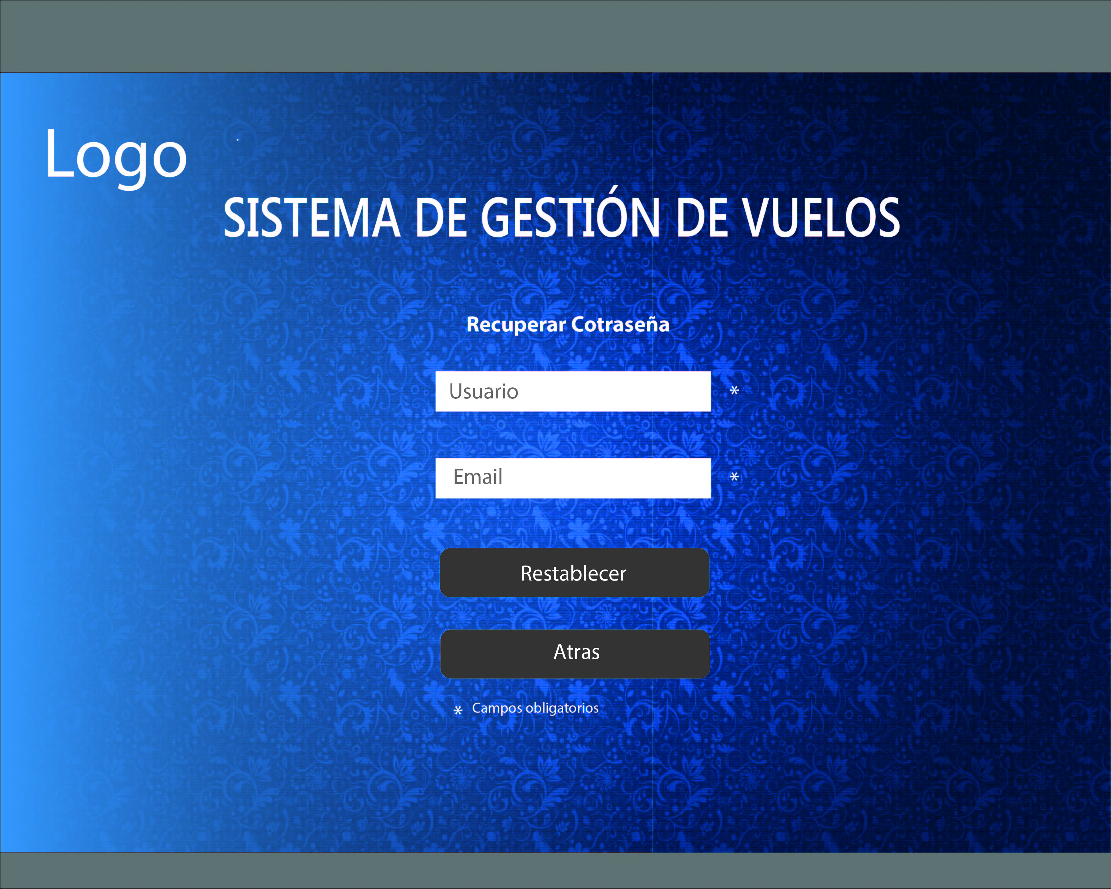

Cuando haga clic en el botón Restablecer mostrara el mensaje en la siguiente ventana:

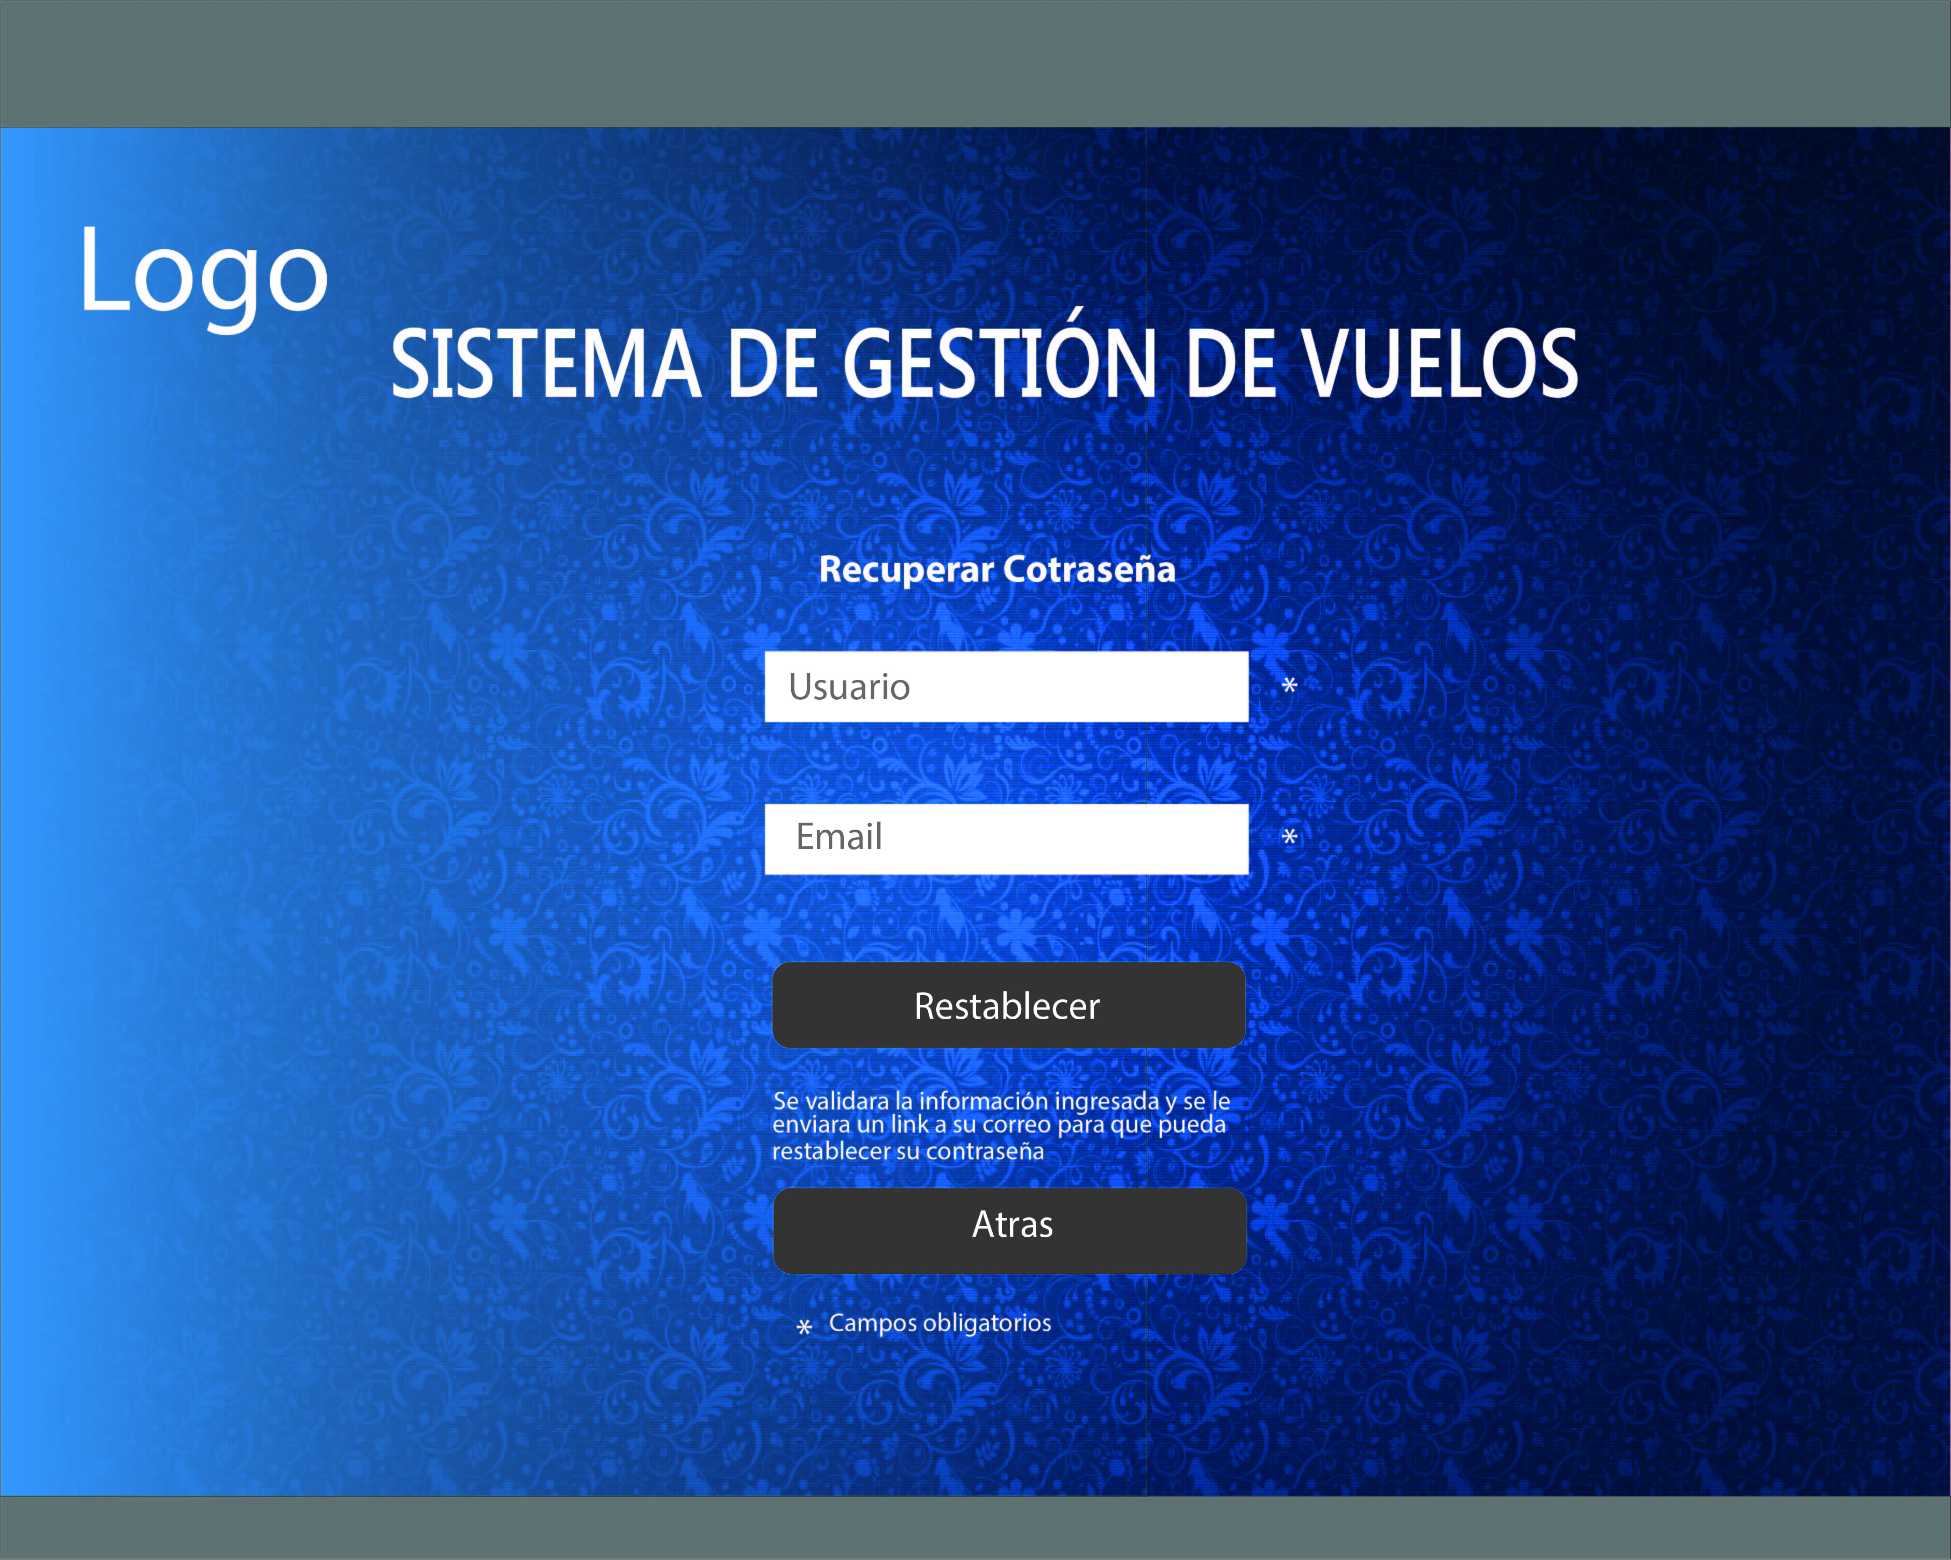

Cuando haga clic en el botón Atrás enviara a la pantalla de Iniciar Sesión

# RESTABLECER CONTRASEÑA

Cuando haga clic en el botón Cambiar contraseña se redireccionara al menú principal.

